Муниципальное образовательное учреждение
Средняя образовательная школа №95 Краснооктябрьского района города Волгограда.

Агитбригада
«Россия без жестокости»

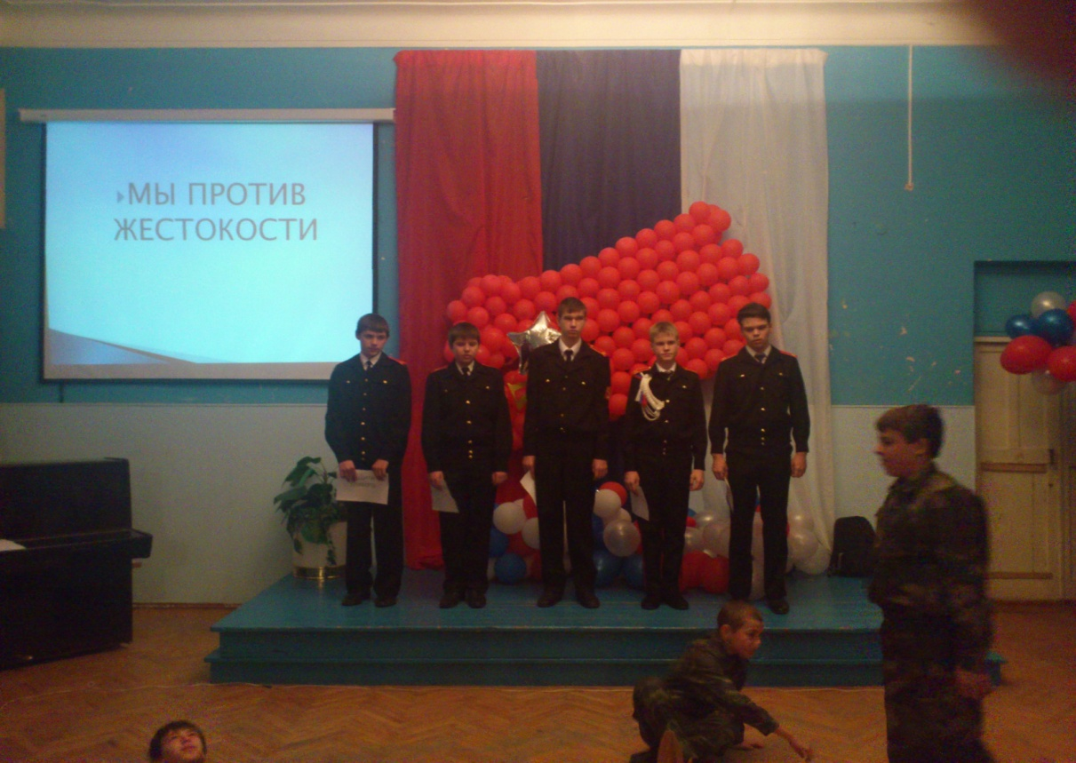

Разработали: Слышкина Елена Викторовна,
Диденко Елена Васильевна.

2012г.

« РОССИЯ БЕЗ ЖЕСТОКОСТИ К ДЕТЯМ!»

(МУЗЫКАЛЬНАЯ ВСТАВКА)
- «Давным – давно это было. Люди тогда одевались в шкуры животных и были очень невежливыми. Встретит, например, один человек другого, и вместо того, чтобы сказать приветствие – ударит его или убежит. Хорошего от таких встреч было мало. Так продолжалось очень долго.
Но вот однажды один человек вышел из своей пещеры в дремучий лес. Идет, а кругом ни одного человека, видно, все друг друга перебили. Лишь только через несколько через несколько дней увидел он другого человека и так ему обрадовался, что отбросил свой камень и побежал ему навстречу. Но другой оказался боязливым и сразу замахнулся каменным топором. Тогда первый протянул обе руки: смотри, мол, у меня ничего нет, не бойся меня». Вот так получилось первое рукопожатие, первая в мире дружба, мир замечательный и загадочный, мир без жестокости и насилия.

- В жизни человек встречается не только с добром, но и со злом. Приобретает не только положительный, но и отрицательный опыт.

- Добро лечит сердце. Зло ранит душу, оставляя рубцы и шрамы на всю оставшуюся жизнь!
Если помощь нужна
Сделай всё, что возможно.
Руку ты протяни,
Кто подняться не может.

- В движении « Россия без жестокости к детям» участвует тысячи городов. Наш город не исключение! (слайд с логотипом движения)

- Глава государства Владимир Владимирович Путин поддержал всех неравнодушных людей, которые уже включились в это движение , и считает своим долгом присоединиться к нему.
Проявим милосердие к другим.
И совесть душу вечно сохраним.
Во имя милосердия, любви,
Ох, как пути дороги все трудны.

- В этом движении участвуют звёзды кино и телевидения, спортсмены, представители бизнеса и просто простые люди.
- Насилие в любой форме неприемлемо.
- Люди должны уважать друг друга.
- Здоровые защищенные от насилия дети – залог нашего успешного будущего.

О, мир, безжалостный, довольно дыр.
Устраивать прилюдно лживый пир.
Довольно, хватит, мрака – черноты.
Нам нужно просто жить для всей мечты.

- Добро возвращается добром, жестокость, жестокостью!

-Дети – во всех смыслах – наше будущее. Если мы не хотим иметь жестокое будущее, мы обязаны противостоять жестокости и насилию в настоящем!

- Простить обидчика?
Простить…..
Он слаб и в страхе.
Ты сильнее.
Принять скорбящего?
Принять его все скорби и тревоги….
Поднять упавшего?
Поднять! Он твой собрат. Один из многих.
Благословить?
Благословить. И проклинающих их тоже.
Любить жестокий мир?
Любить!
Его спасти любовь ведь может!

- По телевизору постоянно показывают всё жестокое, что только случается. Люди жестоки, потому что они считают, что жить плохо!
- Так давайте построим свой дом добра!
(прикрепляем кирпичики: все споры решай словами, накорми голодную собаку, не молчи если видишь, не груби, останови драку, защити слабого, люби своих близких, уважай людей, помогай старикам, не будь равнодушным)
Все: СДЕЛАЙ МИР ДОБРЕЕ!

(песня «Этот мир придуман не нами», с презентацией)

